深 圳 大 学

实 验 报 告

课程名称： Web开发及人机交互

实验序号： 8

实验名称： JavaScript程序结构

班 级： 19级计科国际班 姓 名： 沈晨玙

同 组 人： 无 实验日期： 2020 年 6 月 19 日

教师签字：

一、实验目的
1. 掌握JavaScript分支结构语法，并学会使用分支结构编程。
2. 掌握JavaScript循环结构语法，学会使用多种循环编写应用程序。
3. 掌握多分支if...else结构与switch结构互换编程。
二、实验环境
HBuilderX
三、实验步骤
项目一：成绩百分之转换成五分制
- 完成界面部分编写
设置div id为“div1”，并添加css样式表

- 添加JS部分代码
2.1：if else代码
document.write("<b>课程成绩评定</b><br /><br />");
var result = "";
var x = prompt("请输入你的成绩",0);
if (x != null) {
document.write("课程成绩为：" + x + "分");
if (x >= 90) {
result = "优秀";
alert("1--成绩等级为" + result);
} else if (x < 90 && x >= 80) {
result = "良好";
alert("2--成绩等级为" + result);

} else if (x < 80 && x >= 70) {
result = "中等";
alert("3--成绩等级为" + result);
} else if (x < 70 && x >= 60) {
result = "及格";
alert("4--成绩等级为" + result);
} else if (x < 60) {
result = "不及格";
alert("5--成绩等级为" + result);
}
}
else{
alert("请重新输入成绩！");
}
document.write("<br />成绩等级为："+result);

2.2 switch代码
document.write("<b>课程成绩评定</b><br /><br />");
var x = prompt("请输入你的成绩",0);
if (x != null) {
document.write("课程成绩为：" + x + "分");
var level=0,result="";
if (x >= 90) {level=1;}
else if (x < 90 && x >= 80) {level=2;}
else if (x < 80 && x >= 70) {level=3;}
else if (x < 70 && x >= 60) {level=4;}
else if (x < 60) {level=5;}
switch (level) {
case 1:result = "优秀";break;
case 2:result = "良好";break;
case 3:result = "中等";break;
case 4:result = "及格";break;
default:result = "不及格";
}
document.write("<br />成绩等级为："+result);
}
else{
alert("请重新输入成绩！");
}

2.3 function代码
function conversion(score) {
var result = "",
level = 0;
if (score >= 90)level = 1;
else if (score < 90 && score >= 80)level = 2;
else if (score < 80 && score >= 70)level = 3;
else if (score < 70 && score >= 60)level = 4;
else if (score < 60)level = 5;
switch (level) {
case 1:result = "优秀";break;
case 2:result = "良好";break;
case 3:result = "中等";break;
case 4:result = "及格";break;
default:result = "不及格";
}
return result;
}

<script type="text/javascript">
document.write("<b>课程成绩评定</b><br /><br />");
var x = prompt("请输入你的成绩", 0);
var result = conversion(x);
if (x != null) {
document.write("课程成绩为：" + x + "分");
if (x >= 90) {
alert("1--成绩等级为" + result);
} else if (x < 90 && x >= 80) {
alert("2--成绩等级为" + result);
} else if (x < 80 && x >= 70) {
alert("3--成绩等级为" + result);
} else if (x < 70 && x >= 60) {
alert("4--成绩等级为" + result);
} else if (x < 60) {
alert("5--成绩等级为" + result);
}
document.write("<br />成绩等级为：" + result);
} else {
alert("请重新输入成绩！");
}
</script>

项目二：计算∑N！
项目2.1：
1.完成界面部分编写

2.添加添加JS部分代码
function compute_factorial(n) {
var sum = 1;
var i = 1;
for (i = 1; i <= n; i++) {
sum *= i;
}
return sum;
}

function func(N) {
var sum = 0,
temp = 0;
if (N == 0) {
document.write("0!=1</br>阶乘的和=1");
return;
} else {
for (var i = 1; i <= N; i++) {
temp = compute_factorial(i);
document.write(i + "!=" + temp + "</br>");
sum += temp;
}
document.write("阶乘的和=" + sum);
}
}
<script type="text/javascript">
var num = 1;
var N = prompt("请输入整数N", 1);
func(N);
</script>

项目2.2：
- 完成html5部分编写
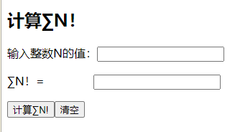
- 添加css样式

- 编写JS部分代码
function compute_factorial(n) {
var sum = 1;
var i = 1;
for (i = 1; i <= n; i++) {
sum *= i;
}
return sum;
}

function func(N) {
var sum = 0,
temp = 0;
if (N == 0) {
return 1;
} else {
for (var i = 1; i <= N; i++) {
temp = compute_factorial(i);
sum += temp;
}
}
return sum;
}

}
return sum;
}
<script type="text/javascript">
document.getElementById('cal').onclick = function() {
var num = 1;
var N = document.getElementById('data').value;
var sum=func(N);
document.getElementById('answer').value=sum;
}
</script>

项目三：系统内部函数使用
- 编写HTML5部分
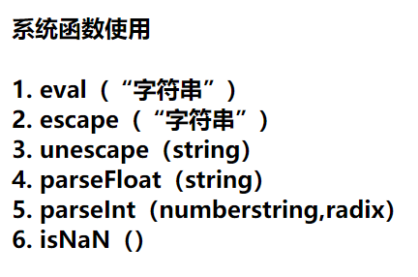
- 编写CSS部分
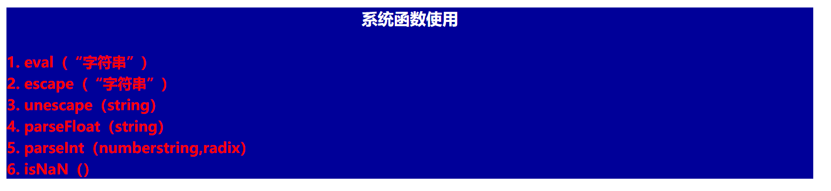
- 编写JavaScript部分
<script type="text/javascript">
var rel = eval("1000+3/5");
document.write("&nbsp;&nbsp;" + "1000+3/5=" + rel);
document.write("<br />");
document.write("&nbsp;&nbsp;" + "x=10,y=20,x*y=" + eval("10*20"));
document.write("<br />&nbsp;&nbsp;2+2=" + eval("2+2"));
document.write("<br />");
var x = 10;
document.write("&nbsp;&nbsp;" + "x=10,x+17=" + eval(x+17));
document.write("<br />");
</script>

<script type="text/javascript">
document.write("&nbsp;&nbsp;" +"eacape('&')="+escape('&'));
document.write("<br />");
document.write("&nbsp;&nbsp;" +"eacape('&nbsp;&nbsp;my name is 张华')="+escape('&nbsp;&nbsp;my name is 张华'));
document.write("<br />");
</script>

<script type="text/javascript">
document.write("&nbsp;&nbsp;" +"unescape('%26')="+unescape('%26'));
document.write("<br />");
document.write("&nbsp;&nbsp;" +"uneacape('my%20name%20is%20%u5F20%u534E')="+unescape('my%20name%20is%20%u5F20%u534E'));
document.write("<br />");
</script>

<script type="text/javascript">
document.write("&nbsp;&nbsp;" +"parseFloat('3.14')="+parseFloat('3.14'));
document.write("<br />");
document.write("&nbsp;&nbsp;" +"parseFloat('314e-2')="+parseFloat('314e-2'));
document.write("<br />");
document.write("&nbsp;&nbsp;" +"parseFloat('3.14ab')="+parseFloat('3.14ab'));
document.write("<br />");
document.write("&nbsp;&nbsp;" +"parseFloat('FF2')="+parseFloat('FF2'));
document.write("<br />");
</script>

<script type="text/javascript">
document.write("&nbsp;&nbsp;" +"32:"+parseInt("32",10));
document.write("<br />");
document.write("&nbsp;&nbsp;" +"032:"+parseInt("032",8));
document.write("<br />");
document.write("&nbsp;&nbsp;" +"0x32:"+parseInt("0x32",16));
document.write("<br />");
document.write("&nbsp;&nbsp;" +"parseInt('15*3',10)="+parseInt('15*3',10));
document.write("<br />");
</script>

<script type="text/javascript">
document.write("&nbsp;&nbsp;" +"isNaN(\"5454g\")="+isNaN("5454g"));
document.write("<br />");
document.write("&nbsp;&nbsp;" +"isNaN(\"789\")"+isNaN("789"));
document.write("<br />");
</script>

项目四：课外拓展训练-找出符合条件的数
- 编写JS代码 sum->累加和，num->符合个数，j->单行数量
<script type="text/javascript">
document.write('区间中符合条件的数有（输出格式，10个1行）：<br />');
var sum = 0,num = 0,j = 0;
for (var i = 100; i <= 999; i++) {
if (i % 11 == 0 && i % 7 == 0) {
num++;
j++;
sum += i;
if (j <= 10) {
document.write(i + '&nbsp');
} else {
document.write('<br/>');
j = 1;
document.write(i + '&nbsp');
}
}
}
document.write('<br/>');
document.write('区间中符合条件的数共有' + num + '个<br/>');
document.write('区间中符合条件的数的累加和为' + sum);
</script>

项目五：课外拓展训练-倒置九九乘法口诀表
- 编写JS代码 i->后一个数，j->前一个数
<script type="text/javascript">
var i, j;
for (i = 9; i >= 1; i--) {
for (j = 1; j <= i; j++) {
document.write(j + '*' + i + '=' + j * i + '&nbsp');
}
document.write('<br />');
}
</script>

四、结果与分析
项目一：成绩百分之转换成五分制

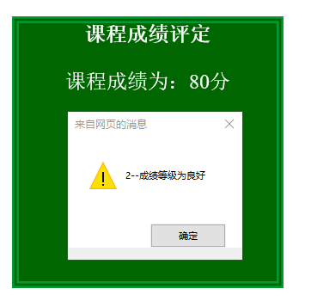

项目二：计算∑N！
项目2.1：

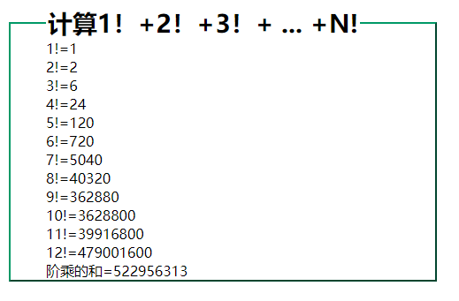
项目2.2：
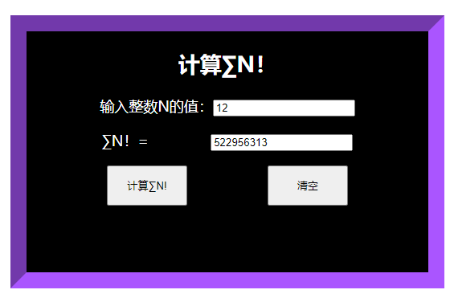

项目三：系统内部函数使用
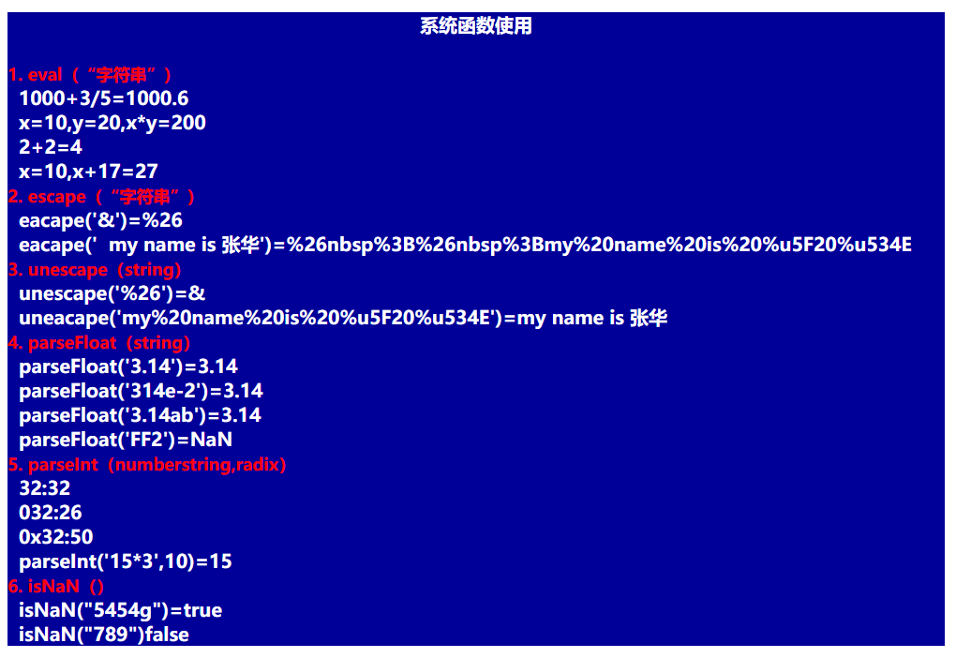
项目四：课外拓展训练-找出符合条件的数

项目五：课外拓展训练-倒置九九乘法口诀表
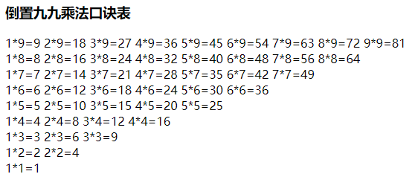

五、心得体会
通过循环，判断语句，完成了许多动态页面效果。

